**Kiến thức và kỹ năng react-js**

1. **Làm việc với axios**

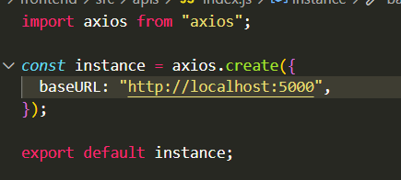

-Làm việc với Api

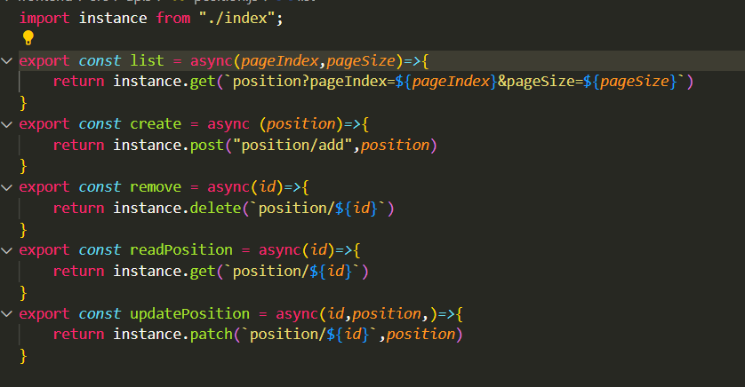

1. **Cấu trúc dự án front-end (react-js)**

- Phân chia file & thư mục

- Phân chia cấu trúc các component

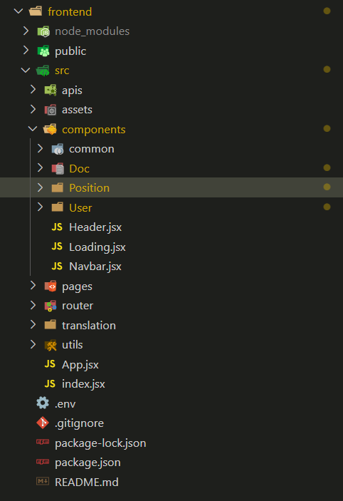

- Tối ưu text hiển thị đưa ra file riêng

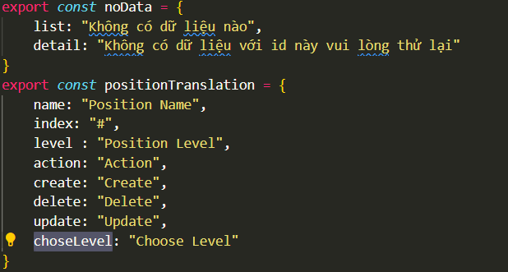

- Học được thêm 1 cách khác phân chia file có thể tái sự dụng các input (User-Position)

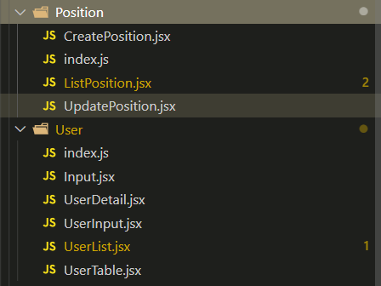

1. **Thêm Kiến thức**

- Học được cách sử lý resolve confilct git

- Cách tạo commit và pr đúng cách

- Fix bug nhỏ Css hay logic

- Làm việc nhóm